幼儿行为观察记录表
观察日期 | 2022.10.18 | 观察时间 | 起始时间：10：10  结束时间：10：25
幼儿姓名 | 许子涵 | 幼儿年龄 | 7岁 | 观察者 | 张青
环 境 | 上次开展了生活活动《摘棉花》，教室里的科探区有许多棉花，那棉籽在哪里呢？怎样取出来呢？我们来用不同工具尝试一下。
观察目的 | 幼儿能否选用最合适的方法剥棉籽，并进行记录。
观察目标 | 1.认识棉籽的外形特征以及与棉花的关系。  2.尝试用不同的方法剥棉籽，并能比较得出经验。
观察  记录 | 白描记录 ：  许子涵一人在科探区寻找各种可以把棉絮和棉籽分离的工具，他找到了除毛器、剪刀两样，然后取出上次摘回来的棉花，放在托盘里。一种工具一种工具尝试。  第一次用除毛器，有点不会用，尝试了3次以上才有点掌握方法，速度慢，剥得不干净  第二次使用剪刀，许子涵对剪刀很熟悉，会灵活使用剪刀，就是棉絮是软的，也有点困难。第三次没有工具，尝试徒手拔棉絮，手指最灵活，剥的最快。  许子涵：“张老师，这个除毛器刮衣服上的毛很管用，但是这个棉花里面棉籽太多了，刮不下来。”  师：“那你觉得哪种方法又快又方便的？”  许子涵：“我还是觉得用手最快，剪刀也不行，棉絮软绵绵的，使不上力气。”最后他选择了用手剥棉籽，一边剥一边记录这朵棉花里面藏了多少棉籽。  【照片】 2张  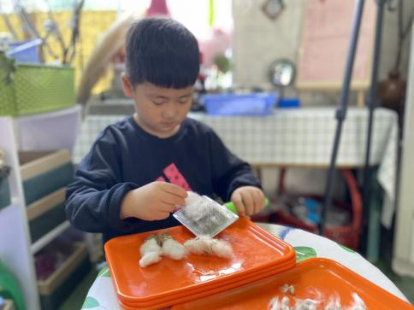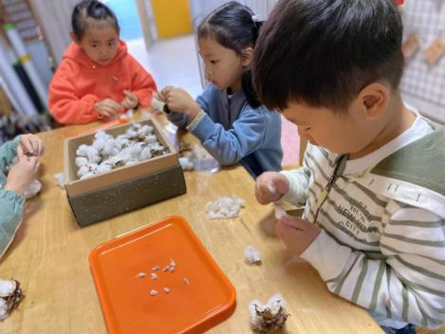
分析  评价 | 通过活动，幼儿知道了棉籽藏在棉花里，除此之外还知道棉籽的作用，会用剪刀剪棉絮，体验了取棉籽，完成任务的成功感，同时锻炼了幼儿的手部小肌肉的灵活性。  在这个劳动过程中，锻炼了孩子们的劳动能力，同时获得了科学探究、社会交往、语言表达、动手等综合能力的发展。
支持  策略 | 《指南》科学领域目标3指出： 在探究中认识周围事物的现象。棉籽藏在棉絮里的现象对于幼儿来说是新奇的，他们充满了好奇与憧憬，因此，教师应积极支持幼儿在接触自然，在生活中积累有益的经验。  教师可以提供除了剪刀以外的更多的工具，支持幼儿的探索行为，给与支架，让幼儿学会自主探索，发现棉籽更多的秘密。  大班科学领域侧重培养幼儿能按照猜测和设计（试一试、怎么试）操作实验工具和材料，获得并记录实验结果，能较合理地解释实验结果。这次可以增加难度，一朵棉花剥出几个棉籽，每次剥，然后进行统计。  教师可以给幼儿看一看现代科技是怎样去除棉絮，保留干净的棉籽的视频。

